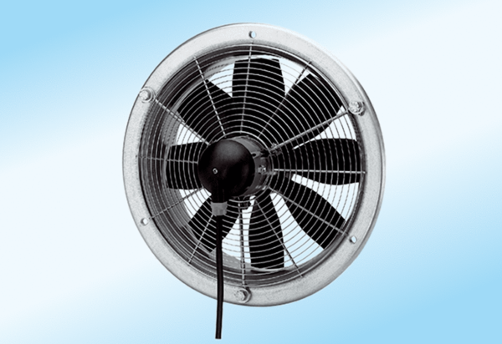Osiowy wentylator ścienny DZS 30/6 A-ExOpakowanie jednostkowe: 1 sztukaAsortyment: C
Numer artykułu: 0094.0105Producent: MAICO

